计算机组成与结构专题实验

# 实验报告

# 第一次 节拍发生器

## 实验目的

1. 掌握节拍脉冲发生器的设计方法，理解节拍脉冲发生器的工作原理。

2. 理解节拍脉冲发生器的工作原理。

## 实验原理

计算机之所以能够按照人们事先规定的顺序进行一系列的操作或运算，就是因为它的控制部分能够按一定的先后顺序正确地发出一系列相应的控制信号。这就要求计算机必须有时序电路。

### 连续节拍发生电路

连续节拍发生电路由 4 个 D 触发器组成，可产生 4 个等间隔的时序信号 T1~T4。其中 CLK为时钟信号。当 RST 为低电平时， T1 输出为“1”，而 T2、 T3、 T4 输出为“0”；当 RST 由低电平变为高电平后， T1~T4 将在 CLK 的输入脉冲作用下，周期性地轮流输出正脉冲，于是电路进入连续运行状态（EXEC）。

### 单步节拍发生电路

每当 STEP，即连续节拍发生电路中的 RST，出现一个脉冲后，该电路仅输出一组 T1、 T2、 T3、 T4 节拍信号，直到 STEP 出现下一个脉冲。

## 实验任务

### 实验任务 1：连续节拍发生电路设计实验

根据连续节拍发生电路电路图，绘制并编译、下载至FPGA中。选择实验模式 1， 用单线一端连接主系统时钟源接 4Hz， 另一端连接 J17 的 CLKB0端， 键 8 控制 RST1，高电平时可以看到，发光管 1、 2、 3、 4 分别显示 T1、 T2、 T3、 T4 的输出电平，实验结果与仿真波形图比较。

### 实验任务 2：单步节拍发生电路设计实验

根据单步节拍发生电路电路图，绘制并编译、下载至FPGA中。用单步节拍发生电路可以对微程序进行单步运行调试。该电路每当 RST1 出现一个负脉冲后，仅输出一组 T1、 T2、 T3、 T4 节拍信号，直到 RST1 出现下一个负脉冲。选择实验模式 1， 时钟按照上个实验接 4Hz（选择范围是 1Hz-20MH），键 8 控制 RST1。每出现一个负脉冲，发光管 1、 2、 3、 4 分别显示 T1、 T2、 T3、 T4 的输出电平一次（实验结果与仿真波形图比较）。

### 实验任务 3：单步/连续节拍发生电路设计实验

根据单步/连续节拍发生电路电路图，绘制并编译、下载至FPGA中。增加两个 2-1 多路选择器， S0 是单步或连续节拍发生控制信号，当 S0=0，选择单步运行方式；当 S0=1，选择连续运行方式。选择实验模式 1， 时钟源同上一个实验一样接 4Hz，键 8 控制 RST1，键 7 控制 S0，发光管 1、 2、 3、 4 分别显示 T1、 T2、 T3、 T4 的输出电平（实验结果与仿真波形图比较）。

## 实验步骤及结果

### 实验任务 1：连续节拍发生电路设计实验

绘制电路图：

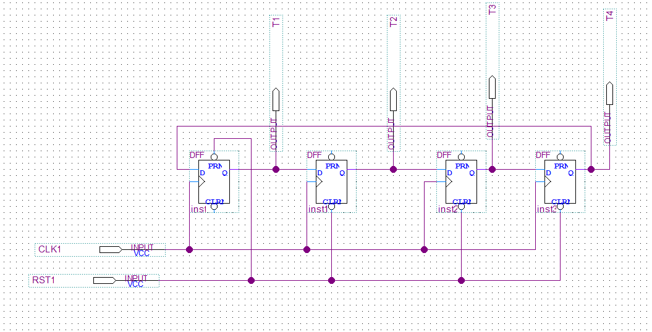

编译：

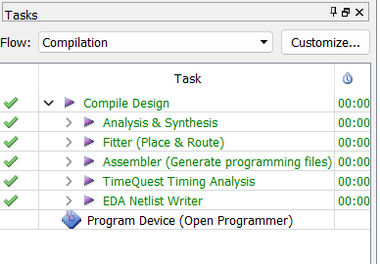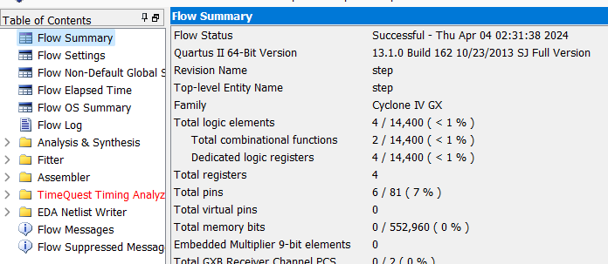

仿真：

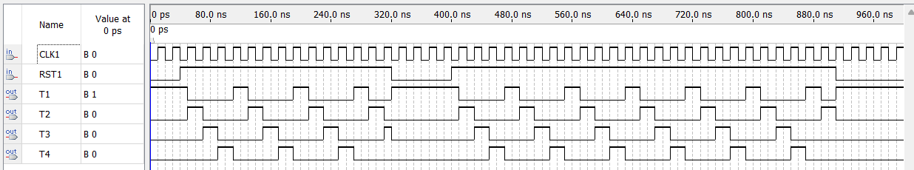

下载至FPGA，根据实验任务对开发板进行操作，实验结果与预期结果一致。

### 实验任务 2：单步节拍发生电路设计实验

绘制电路图：

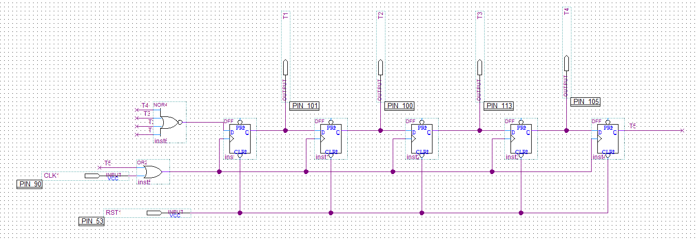

引脚绑定：

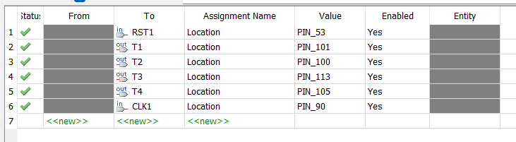

编译和仿真：

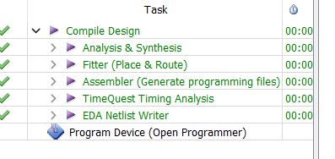

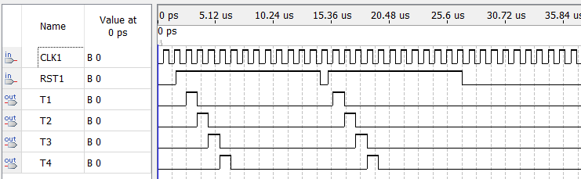

下载至FPGA，根据实验任务对开发板进行操作，实验结果与预期结果一致。

### 实验任务 3：单步/连续节拍发生电路设计实验

绘制电路图：

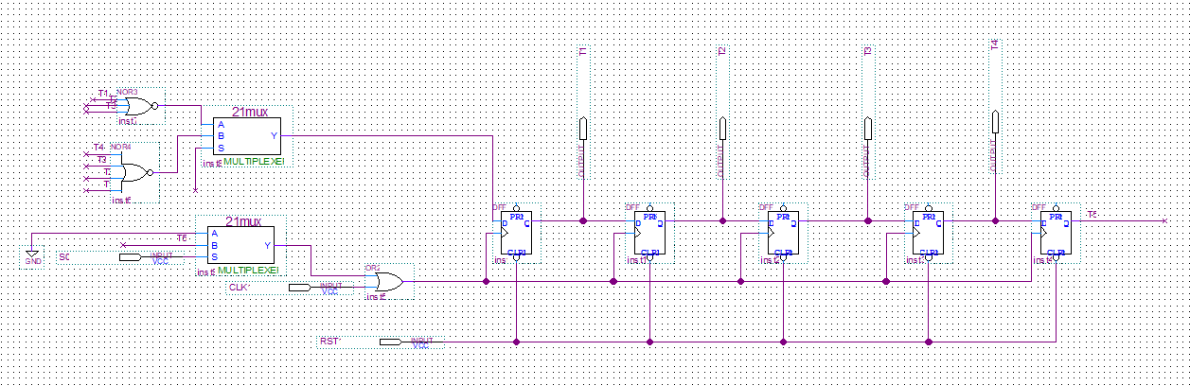

编译和仿真：



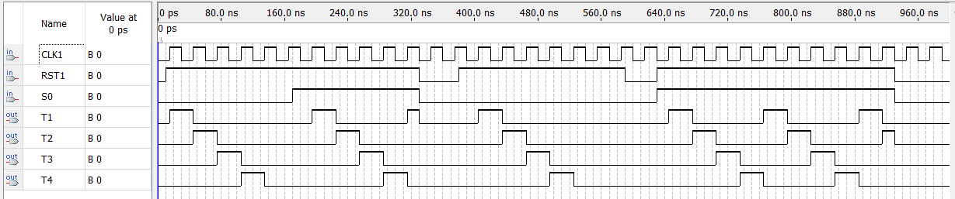

S0=0时，为单步运行模式，S0=1时，为连续运行模式。下载至FPGA，根据实验任务对开发板进行操作，实验结果与预期结果一致。

## 实验总结及问题分析

### 给出每个电路的原理图分析说明为何能产生所需节拍。

实验电路图如实验步骤中所示。分析详见实验原理和实验任务部分，对节拍的产生进行了详尽的分析。

### 对于实验任务2，对比没有t5输入时的仿真时序图，借此说明t5的作用。

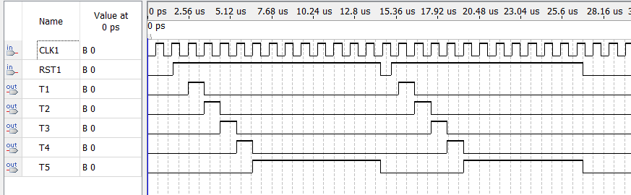

有T5输入时，包含T5的仿真时序图如图所示。

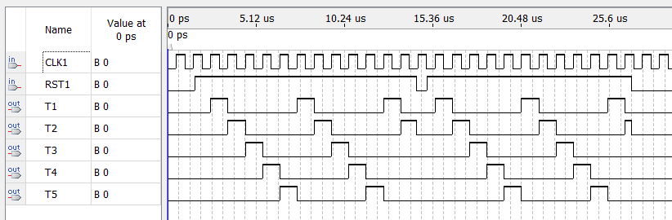

没有T5输入时的仿真时序图如上图所示。可见，电路效果变为五个节拍的连续节拍生成器。对比包含T5输入的时序图可知，T5的作用是在一个节拍生成周期后，使每个触发器的时钟信号输入均为高电平，从而使整个电路停留在T1、T2、T3、T4为0，T5为1的状态。

### 思考题1，单步运行与连续运行有何区别，它们各自的使用环境怎样？

单步运行是逐步执行程序，等待用户命令继续，用于调试和观察执行过程。连续运行则是一次性执行完整程序，不停止，适用于性能测试和实际运行。选择取决于需求，单步用于调试，连续用于测试和实际运行。

### 思考题2，在实验任务3时，如何进行单步和连续运行工作方式的切换？

在实验任务3时，S0控制单步或者连续的工作模式，S0=0时，为单步运行模式，S0=1时，为连续运行模式。